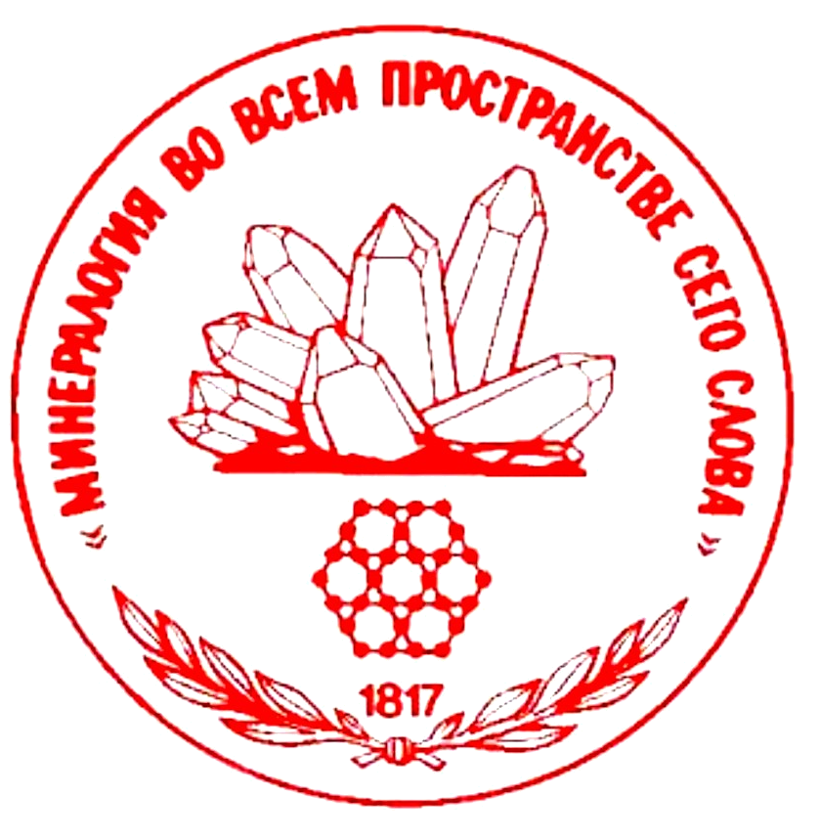 |  | 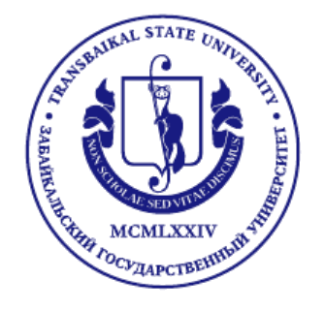

ПЕРВОЕ ИНФОРМАЦИОННОЕ ПИСЬМО

X-й ВСЕРОССИЙСКИЙ СИМПОЗИУМ
с международным участием
«Минералогия и геохимия ландшафта горнорудных территорий»,

XVII-е ВСЕРОССИЙСКИЕ ЧТЕНИЯ
ПАМЯТИ АКАДЕМИКА А.Е. Ферсмана
по проблемам «Рациональное природопользование»,
«Современное минералообразование»

12– 17 августа, 2025, г. Чита, Россия

Сибирское отделение РАН
Институт природных ресурсов, экологии и криологии СО РАН
Российское минералогическое общество, Читинское отделение
Комиссия по современному минералообразованию РМО
Институт геологии рудных месторождений, петрографии, минералогии и геохимии РАН
Институт геохимии СО РАН им. А.П. Виноградова
Институт географии СО РАН им. В.Б. Сочавы
Институт геологии СО РАН
Забайкальский государственный университет
Министерство природных ресурсов Забайкальского края
Государственный природный биосферный заповедник «Даурский»
Забайкальское региональное отделение «Российская академия естественных наук»
Забайкальское региональное отделение Русского географического общества
Забайкальское региональное отделение ОО РосГео
ПРОГРАММНЫЙ КОМИТЕТ:
Горячев Н.А. – академик РАН, СВКНИИ ДВО РАН и ИГХ СО РАН, г. Магадан, сопредседатель
Петров В.А. – член-корр. РАН, директор ИГЕМ РАН, г. Москва, сопредседатель
Юргенсон Г.А.–д.г.-м.н., ИПРЭК СО РАН, г.Чита, председатель Читинского отделения РМО, сопредседатель
Гармаев Е.Ж. – член-корр. РАН, директор БИП СО РАН, сопредседатель, г. Улан-Удэ
Гладкочуб Д.П. – член-корр. РАН, директор ИЗК СО РАН, г. Иркутск
Гордиенко И.В. – член-корр. РАН, ГИН СО РАН, г. Улан-Удэ
Перепелов А.Б. – д.г.-м.н., директор ИГХ СО РАН, г. Иркутск
Плюснин В.М. – д.г.н., Институт географии СО РАН. г. Иркутск
Плюснин А.М. – д.г.-м.н., зав. лабораторией гидрогеологии и геоэкологии ГИН СО РАН, г. Улан-Удэ
Цыганков А.А. – д.г.-м.н., ГИН СО РАН, г. Улан-Удэ
ОРГАНИЗАЦИОННЫЙ КОМИТЕТ
Сопредседатели:
Михеев И.Е. – к.г.н., директор ИПРЭК СО РАН, сопредседатель
Корсун О.В. – к.б.н., зам. директора ИПРЭК СО РАН, сопредседатель
Юргенсон Г.А. –д.г.-м.н., профессор, ИПРЭК СО РАН, председатель Читинского отделения РМО
Секретари:
Эпова Е.С. – к.г.-м.н., ИПРЭК СО РАН, секретарь организационного комитета
Горячкина А.Г. – к.г.-м.н., ИПРЭК СО РАН, секретарь организационного комитета

Члены оргкомитета:
Бизяев И.О. – исполнительный директор Общественной организации «РосГео», г.Чита
Борзенко С.В. – д.г.-м.н., зав. лабораторией геоэкологии и гидрогеохимии ИПРЭК СО РАН, г. Чита
Горошко О.А. – к.б.н., зам. директора по науке ФГБУ «Государственный заповедник «Даурский»
Гребенщикова В.И. – д.г.-м.н., ИГХ СО РАН, г. Иркутск
Дорошкевич С.Г. – к.б.н., ученый секретарь ГИН СО РАН, г. Улан– Удэ
Еремин О.В. – к.г.-м.н., зав. лабораторией геохимии и рудогенеза ИПРЭК СО РАН, г. Чита
Замана Л.В. – к.г.-м.н., ведущий научный сотрудник ИПРЭК СО РАН, г. Чита
Константинов А.В. – д.и.н., профессор ЗабГУ, председатель ЗРО РГО. г. Чита
Макаров Д.В. д.т.н., директор Института проблем промышленной экологии Севера, г. Апатиты.
Никитина Н.К. – к.г.-м.н., д.э.н., председатель секции геоэтики ОО РосГео. г. Москва
Новиков А.Н. – д.г.н., профессор ЗабГУ, г. Чита
Поленов Ю.А. – д.г.-м.н., профессор УГГУ, г. Екатеринбург
Потапов С.С. – к.г.-м.н., ИМин ЮУ ФНЦ МиГ УрО РАН, г. Миасс
Токарева Ю.С. – к.ф-м.н., доцент ЗабГУ, г. Чита
Чарыкова М.В. – д.г.-м.н., профессор СПбГУ, г. Санкт-Петербург
Шумилова Л.В. – д.т.н., профессор ЗабГУ, Забайкальское отделение РАЕН, г. Чита
Остапенко Н.С. – д.г.-м.н., ИГиП ДВО РАН, г. Благовещенск
Размахнин К.К. – к.т.н., директор ЧФ ИГД СО РАН, г.Чита
Трубачев А.И. – д.г.-м.н., профессор, зам. Председателя Читинского отделения РМО, г.Чита
Чечель Л.П. – к.г.-м.н., ИПРЭК СО РАН, г.Чита

Рабочая группа
Еремин О.В., Василенко Е.А., Цыренов Т.Г., Миронова Е.В., (лаборатория геохимии и рудогенеза ИПРЭК СО РАН), Усманов М.Т., Кошкина Л.А. (лаборатория геоэкологии и гидрогеохимии ИПРЭК СО РАН).

ТЕМАТИКА СИМПОЗИУМА и ЧТЕНИЙ:
1. Геология, закономерности размещения и процессы образования рудных месторождений.
2. Грейзены. Геммологическая минерагения и камнесамоцветное сырье.
3. Коры выветривания и зона окисления в ландшафтах горнорудных территорий.
3. Минералогия и геохимия мерзлотных ландшафтов. Криоминералогенез.
4. Минералого-геохимические процессы в антропогенных ландшафтах.
5. Биогеохимия природных ландшафтов и зоны геотехногенеза.
6. Минералого-геохимические проблемы геоэкосистем горнорудных районов.
7. Проблемы рационального природопользования в горнопромышленных районах. Геоэтика.
8. Современное минералообразование. Геохимические барьеры.
9. Вклад Российской академии наук в познание природы Сибири и Забайкалья.
10. Научный туризм.

КОНТРОЛЬНЫЕ СРОКИ:
30 марта 2025 г. – окончательный срок подачи заявок на участие;
30 апреля 2025 г. – окончательный срок подачи материалов в сборник;
30 мая 2025 г. – рассылка второго циркуляра с программой Симпозиума и Чтений;
1 августа 2025 г. – окончательный срок бронирования гостиницы и подтверждения участия в Симпозиуме и Чтениях.

ТРЕБОВАНИЯ К ОФОРМЛЕНИЮ МАТЕРИАЛОВ
Объём материалов – не более 5 страниц, включая таблицы и рисунки. Материалы должны быть подготовлены в текстовом редакторе MS Word, шрифт Times New Roman, 12 пт, межстрочный интервал – одинарный; поля по 2 см со всех сторон. Текст форматируется по ширине, абзацный отступ 0.5 см, без переносов.
Следует придерживаться следующей структуры:
- УДК (выравнивание по левому краю).
- Название статьи: строчными буквами, шрифт Times New Roman, полужирный, расположение по центру (12 пт).
- Инициалы и фамилия автора (авторов) строчными буквами, шрифт Times New Roman, курсив, расположение по центру (12 пт).
- Название организации с указанием города, страны, e-mail строчными буквами, расположение по центру. Если авторов несколько, то учреждение указывается для каждого автора (10 пт).
- Краткая аннотация на русском языке (10 пт). Объём до 10 строк.
- Ключевые слова: не более 5 (10 пт).
- Название статьи на английском языке (12 пт).
- Инициалы и фамилия автора (авторов) и название статьи на английском языке, расположение по центру (12 пт).
- Название организации с указанием города, страны, e-mail на английском языке строчными буквами, расположение по центру (10 пт).
- Краткая аннотация на английском языке (10 пт).
- Ключевые слова на английском языке (10 пт).
- Научная терминология, обозначения, единицы измерения, символы должны соответствовать требованиям государственных стандартов. Математические и химические формулы, а также знаки, символы и обозначения должны быть набраны в редакторе формул.
- Таблицы должны быть помещены в тексте после абзацев, содержащих ссылки на них. Рисунки и фотографии представляются отдельными файлами в электронном виде (только чёрно-белые) (формат jpg, tif или png с разрешением не менее 300 dpi, вставка рисунков в текстовый файл не допускается!) и должны иметь подписи и обозначения. Подписи к рисункам, диаграммам должны быть набраны шрифтом Times New Roman, 10 пт.
- Библиографический список (не больше 5 источников) составляется согласно ГОСТ Р 7.0.5-2008, в алфавитном порядке. В тексте ссылка на источник приводится в квадратных скобках, например [12]. Шрифт Times New Roman, 10 пт.

Файл необходимо сохранить в формате DOC (.doc) и назвать по фамилии первого автора в английской литерации. Материалы для публикации принимаются на русском или английском языках. Для публикаций на русском языке материалы необходимо сопроводить аннотацией на английском языке.
Оргкомитет оставляет за собой право отклонять материалы, не подготовленные согласно указанным требованиям и не отвечающие тематике. Материалы мероприятия будут изданы в виде сборника, имеющего ISBN и занесены в национальную библиографическую базу данных научного цитирования РИНЦ.

Образец оформления статьи
Название (посередине страницы, 12 кегль, полужирный шрифт, строчными буквами)

Иванов И.И.¹ , Петров П.П.² (12 кегль, курсив)

¹Институт…… СО РАН, город, страна, e-mail: (10 кегль)
²Институт …ДВО РАН, город, страна, e-mail: (10 кегль)

Аннотация. не более 3 предложений (10 кегль) Текст аннотации
Ключевые слова: не более 5 (10 кегль)

Title (in the middle of the page, 12 pt, bold)

Ivanov I.I.¹, Petrov P.P.² (12 pt, italic)

¹Institute of …….. SB RAS, сity, country, e-mail: (10 pt)
¹Institute of …….. FEB RAS, сity, country, e-mail: (10 pt)

Abstract. Text of abstract
Keywords: ….

Список литературы: приводится в алфавитном порядке. Просьба приводить только самые необходимые ссылки на литературные источники, не более 5.

Литература
1. Кондратьев К.Я. Глобальный климат // СПб.: Наука, 1992. 359 с.
2. Иванов И.И. Эволюция биосферы //Доклады Академии наук. 2006. № 1. С. 8–15.

Регистрация на участие в симпозиуме осуществляется через электронную почту: simpoziumin@mail.ru
Форма заявки на участие в Симпозиуме
1.Фамилия, имя, отчество автора (авторов)
2. Полное название места работы
3. Должность, ученая степень, звание
4. Контактный телефон с кодом города
5. E-mail
6. Адрес (с индексом)
7. Название доклада
8. Форма доклада (пленарный, секционный, стендовый)
9. Направление/Секция
10. Участие в экскурсии

Организационный взнос при заочном участии в работе конференции составляет 500 руб., при очном участии – 2500 руб. для российских участников, 500 руб. для студентов и аспирантов. Сумма организационного взноса при очном участии включает издание сборника тезисов и запись его на электронный носитель (карту памяти), пакет участника, техническое обслуживание во время заседаний и постерной сессии, проведение кофе-брейков. Оплату необходимо произвести в срок до 15 июля 2025 года.
Для участников, желающих получить отчётные документы (договор и акт выполненных работ) за денежные средства по оплате оргвзноса за участие в конференции и экскурсию необходимо перечислить по указанным ниже реквизитам. Оплата в день регистрации возможна при условии предварительного уведомления организационного комитета.

Реквизиты для перечисления оргвзноса
Федеральное государственное бюджетное учреждение науки Институт природных ресурсов, экологии и криологии Сибирского отделения Российской академии наук (сокращенное наименование ИПРЭК СО РАН)
Получатель: УФК по Забайкальскому краю (ИПРЭК СО РАН л.с.20916Ц32730)
ИНН:7535003204/ КПП: 753501001
Единый казначейский счет (расчётный счёт)
03214643000000019100
Казначейский счет (корр. счёт)
40102810945370000063
Банк: ОТДЕЛЕНИЕ ЧИТА БАНКА РОССИИ//УФК по Забайкальскому краю г. Чита
БИК ТОФК: 017601329
В назначении платежа обязательно указать: «Взнос за участие в конференции 2025 года, Ф.И.О. участника».
В рамках симпозиума с 14.08 по 16.08 предполагается проведение экскурсии на уникальный горный массив заповедника «Даурский» – Адун-Челон и Шерловую Гору с посещением месторождения самоцветов и природной лаборатории современного минералообразования в карьере Шерловогорского олово-полиметаллического месторождения, а также входа в штаб Забайкальского фронта, где помещалось командование разгромом Квантунской армии Японии в августе 1945 года. Подробная информация об экскурсии будет предоставлена во втором информационном письме, а также на странице симпозиума и чтений на сайте ИПРЭК СО РАН адресу: https://inrec-sbras.ru/occupation/mig25/
Адрес Оргкомитета: 672002, г. Чита, а/я 1032, ИПРЭК СО РАН Эпова Е.С., Горячкина А.Г.
E-mail: simpoziumin@mail.ru
Тел/Факс: (8-3022) 20-61-97.
Секретари оргкомитета:
Эпова Екатерина Сергеевна +7 924 276 82 68
Горячкина Анна Геннадьевна +7 914 502 70 63

Ждем Вас на нашем Симпозиуме!



